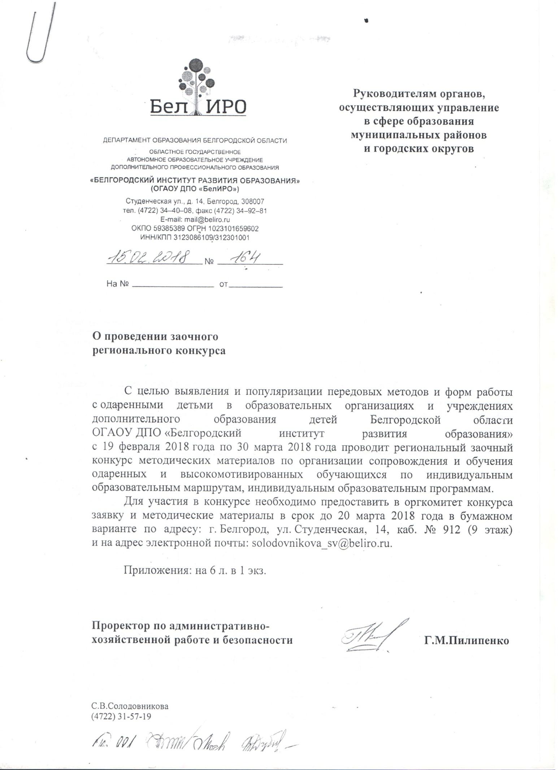

Приложение 1
к письму ОГАОУ ДПО «БелИРО»
от ___.___.2018 № ________

Положение

о региональном конкурсе методических материалов

по организации деятельности обучающихся по индивидуальным образовательным маршрутам, индивидуальным образовательным программам

1. Общие положения
1.1. Настоящее Положение определяет статус, цель, задачи и порядок проведения регионального конкурса по организации деятельности обучающихся по индивидуальным образовательным маршрутам (ИОМ), индивидуальным образовательным программам (ИОП) (далее – Конкурс).
1.2. Учредитель Конкурса: Областное государственное автономное образовательное учреждение дополнительного профессионального образования «Белгородский институт развития образования» (далее – БелИРО).
1.3. Конкурс проводится в заочной форме.
1.4. Участие в Конкурсе осуществляется на бесплатной основе.
2. Цели и задачи Конкурса
  - Цель Конкурса – изучение и популяризация передового опыта педагогов Белгородской области, занимающихся работой с одаренными детьми по индивидуальным образовательным маршрутам и индивидуальным образовательным программам.
  - Задачи Конкурса:
– активизация работы по методическому обеспечению поддержки развития детской одаренности;
– формирование регионального банка методических материалов по организации деятельности одаренных и высокомотивированных детей;
– привлечение внимания общественности к вопросам работы педагогов с одаренными детьми;
– стимулирование профессионального роста педагогов, их методического мастерства.
3. Участники Конкурса
В Конкурсе могут принимать участие педагогические и руководящие работники, педагогические коллективы образовательных организаций различных типов, специалисты муниципальных органов управления образованием, другие заинтересованные лица.
4. Оргкомитет с правами жюри конкурса
4.1. Для руководства Конкурсом создаётся организационный комитет с правами жюри (далее – Оргкомитет), который состоит из председателя, заместителя и членов оргкомитета.
4.2. Учредитель и Оргкомитет отвечают за информационное, организационно- техническое и экспертное сопровождение Конкурса.
4.3. Оргкомитет оставляет за собой право формировать номинации Конкурса и конкретизировать их наименование по итогам принятых заявок.
4.4. В состав Оргкомитета могут входить сотрудники БелИРО, НИУ «БелГУ», педагоги и руководящие работники общеобразовательных организаций Белгородской области, представители департамента образования и управлений в сфере образования муниципальных районов и городских округов.
4.5. Оргкомитет проводит экспертизу материалов, представленных участниками на Конкурс, определяет победителей и призёров Конкурса.
5. Условия и порядок проведения Конкурса
5.1. Сроки проведения Конкурса: 19 февраля 2018 года – 30 марта 2018 года.
5.2. До 19 марта 2018 года участникам Конкурса необходимо предоставить материалы по организации деятельности обучающихся по индивидуальным образовательным маршрутам, индивидуальным образовательным программам (далее − конкурсные материалы).
5.3. Приём конкурсных материалов в печатном и в электронном виде осуществляется по адресу: г.Белгород, ул.Студенческая, д.14, каб.912 (Центр по сопровождению работы с одаренными детьми и молодежью); тел.: 8 (4722) 31-57-19; e-mail: solodovnikova_sv@beliro.ru
Координатор Конкурса: Солодовникова Светлана Викторовна
5.4. Оргкомитетом не позднее 30 марта 2018 года осуществляется подведение итогов Конкурса. Вся информация о победителях и призёрах Конкурса размещается на сайте БелИРО (http://new.beliro.ru/).
5.5. Не подлежат рассмотрению материалы, подготовленные с нарушением требований к их оформлению, а также поступившие позднее указанного срока.
5.6. Материалы, представленные на Конкурс, проверяются с помощью программы «Антиплагиат», не рецензируются и не возвращаются.
5.7. Принимая участие в Конкурсе, участники Конкурса соглашаются с тем, что представленные ими материалы могут быть использованы организаторами Конкурса для размещения в различных изданиях, и иных источниках без дополнительного согласия участников и без уплаты какого-либо вознаграждения кому-либо из участников.
5.8. Для участия в Конкурсе заявитель направляет в Оргкомитет следующие конкурсные материалы:

- анкета – заявка участника Конкурса согласно Приложению;
- методические материалы по организации деятельности обучающихся по индивидуальным образовательным маршрутам, индивидуальным образовательным программам.
5.9. Представленные на Конкурс материалы должны соответствовать целям и задачам Конкурса и отражать реальные результаты работы педагогических и руководящих работников, педагогических коллективов образовательных организаций различных видов, муниципальных органов управления образованием.
5.10. Конкурсный материал должен соответствовать предъявленным требованиям:
- Для набора текста, таблиц необходимо использовать редактор Microsoft Word для Windows. Параметры текстового редактора: поля – верхнее, нижнее – 2.0 см, левое – 3.0 см, правое – 1.5 см, шрифт Times New Roman, размер шрифта 14, межстрочный интервал – одинарный, выравнивание по ширине, красная строка – 1.25.
- Все файлы конкурсных материалов должны быть представлены одним архивом.
- Ссылки на информационные источники оформляются в соответствии с ГОСТ 7.1 – 2003, ГОСТ 7.82 – 2001.
6. Критерии оценки конкурсных материалов
1. Актуальность - степень соответствия индивидуального образовательного маршрута, индивидуальной образовательной программы современным тенденциям развития образования, ориентация на разрешение конкретного противоречия (проблемы, затруднения) (0-5 баллов).
2. Оригинальность, новизна - обоснование построения и содержания индивидуального образовательного маршрута, индивидуальной образовательной программы (0-5 баллов).
3. Целесообразность применения – соответствие содержания приёма современным образовательным технологиям, методам и формам обучения. (Авторский приём должен быть ориентированным на требования новых образовательных стандартов) (0-5 баллов).
4. Результативность – ориентированность индивидуального образовательного маршрута, индивидуальной образовательной программы на конкретный практический результат с учетом особенностей обучающегося (0-5 баллов).
5. Наличие в пояснительной записке указания на программы, на основе которых разработан ИОП/ИОМ, а также обоснование внесенных изменений (перераспределение количества часов, изменение последовательности изучения тем и т.п.) (0-5 баллов).
7. Подведение итогов Конкурса
7.1. В соответствии с полученным количеством баллов на основании решения жюри определяются победители и призёры Конкурса.
7.2. Учредитель по итогам Конкурса принимает решение о награждении победителей и призёров Конкурса дипломами БелИРО. Все участники Конкурса получают сертификат участника.
7.3. Материалы победителей и призеров вносятся в областной электронный банк методических материалов по организации деятельности обучающихся по индивидуальным образовательным маршрутам, индивидуальным образовательным программам, расположенный по адресу http://new.beliro.ru в разделе «Виртуальный методический кабинет. Работа с одаренными детьми».

Приложение 2
к письму ОГАОУ ДПО «БелИРО»
от ___.___.2018 № ________

Анкета-заявка участника Конкурса

Все поля являются обязательными для заполнения.
В случае если участник указывает недостоверную информацию, Оргкомитет оставляет за собой право не включать его в список претендентов.
Фамилия, имя, отчество автора (полностью)
Дата рождения
Район, город
Место работы (полное название организации, в которой работает педагог)
Должность
Педагогический стаж работы
Преподаваемый предмет (направление деятельности)
Название работы, подаваемой
на конкурс
Домашний адрес автора (полностью)
e-mail/ моб. тел.

Приложение 3
к письму ОГАОУ ДПО «БелИРО»
от ___.___.2018 № ________

Оргкомитет Конкурса с правами жюри

Дубинина Валерия Вячеславовна | Проректор по методической работе ОГАОУ ДПО «БелИРО» (председатель оргкомитета)
Солодовникова Светлана Викторовна | Старший методист центра сопровождения работы с одаренными детьми и молодежью ОГАОУ ДПО «БелИРО» (секретарь оргкомитета)
Хоменко Елена Сергеевна  (по согласованию) | Начальник отдела развития приоритетных направлений региональной системы образования при департаменте образования Белгородской области
Ковалевская Евгения Геннадиевна  (по согласованию) | Главный специалист отдела развития приоритетных направлений региональной системы образования при департаменте образования Белгородской области
Тяпугина Инна Валентиновна  (по согласованию) | Директор ГБУДО «Белгородский областной Дворец детского творчества»
Дзерович Марина Александровна  (по согласованию) | Заместитель директора муниципального учреждения дополнительного образования «Станция юных техников Белгородского района Белгородской области»
Кузнецова Ирина Викторовна  (по согласованию) | Методист муниципального казенного учреждения «Научно-методический информационный центр» г. Белгорода
Мухартова Наталья Егоровна  (по согласованию) | Заместитель директора МБОУ «Гимназия № 22» г. Белгорода
Москвитина Лариса Николаевна | Заведующий центром сопровождения работы с одаренными детьми и молодежью ОГАОУ ДПО «БелИРО», канд. пед. наук.
Ромашова Наталья Ивановна | Заведующий ресурсно-методическим центра иноязычного образования ОГАОУ ДПО «БелИРО»
Ревина Татьяна Юрьевна | Доцент кафедры историко-филологического образования ОГАОУ ДПО «БелИРО», канд. пед. наук.
Трапезникова Ирина Валентиновна | Доцент кафедры естественно-математического и технологического образования ОГАОУ ДПО «БелИРО», канд. биол. наук
Шляхова Ирина Борисовна | Старший методист центра сопровождения работы с одаренными детьми и молодежью ОГАОУ ДПО «БелИРО»
Дедурина Светлана Ивановна | Старший методист центра развития образовательных практик ОГАОУ ДПО «БелИРО»
Ефанова Вероника Васильевна | Старший методист ресурсно-методического центра иноязычного образования ОГАОУ ДПО «БелИРО»
Остапенко Лилиана Васильевна | Старший преподаватель кафедры дошкольного и начального образования ОГАОУ ДПО «БелИРО»

